附件1
课程及讲师简介

课程大纲
1.正确认识房地产经纪人
2.什么是职业规划
3.如何进行职业规划
4.我的职业规划档案

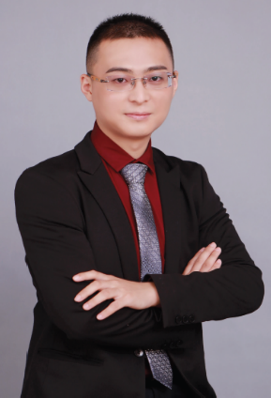
- 讲师：米广强
背景：裕丰集团商学院讲师
裕丰兆庭战区总监助理
原裕丰同创项目部负责人
广州市房地产中介协会讲师
擅长授课类型：《房地产人职业生涯规划》、 《销售人员心态管理与自我激励》
个人介绍：从业6年，一直专注于房地产行业一线销售人员心态管理、目标规划、团队建设方面的研究、培训工作，尤其对人才培养和发展，房产经纪人潜能激发有独到的建树。教学风格善用互动、体验、启发的方式，能够结合丰富的教学案例分析，能够真正房产经纪人找到属于自己的发展方向，激发自我潜能。

